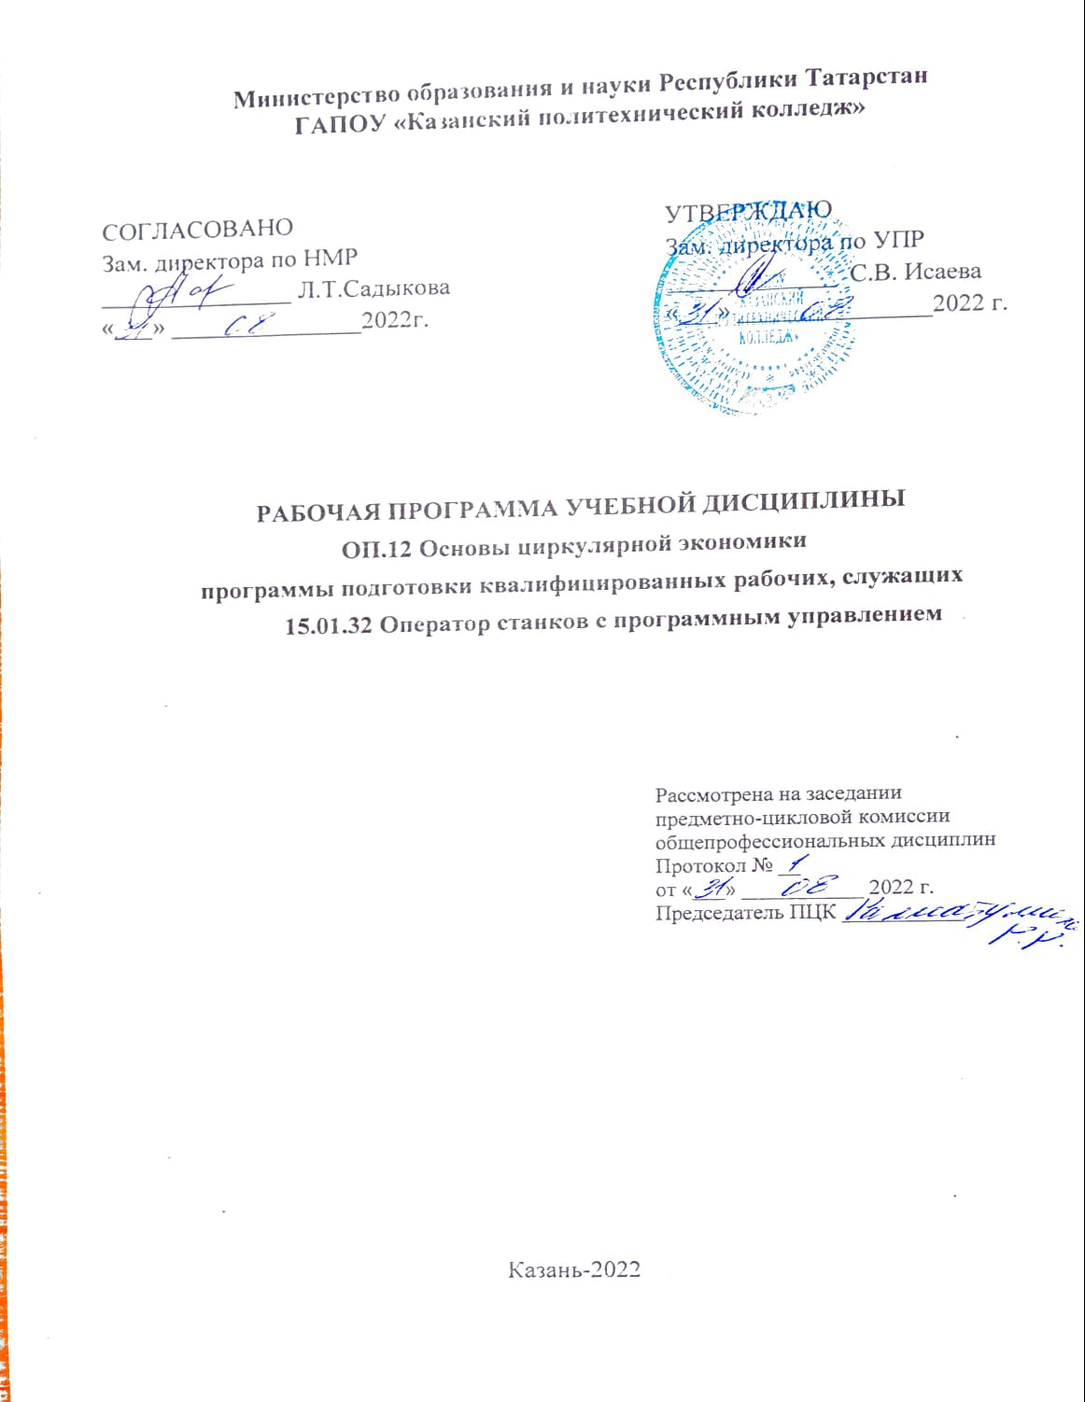
Рабочая программа учебной дисциплины разработана на основе:
- Федерального государственного образовательного стандарта среднего профессионального образования по профессии: 15.01.32 Оператор станков с программным управлением, входящей в состав укрупнённой группы 15.00.00 Машиностроение, Приказ Минобрнауки России от 09.12.2016 N 1555;
- основной профессиональной образовательной программы по профессии 15.01.32 Оператор станков с программным управлением;
- рабочей программы воспитания по профессии 15.01.32 «Оператор станков с программным управлением», 2022 г.

Организация - разработчик: ГАПОУ «Казанский политехнический колледж»
Разработчик: Худякова А.Н , преподаватель

СОДЕРЖАНИЕ
 | стр.
- ПАСПОРТ рабочей ПРОГРАММЫ УЧЕБНОЙ ДИСЦИПЛИНЫ | 4
- СТРУКТУРА И СОДЕРЖАНИЕ УЧЕБНОЙ ДИСЦИПЛИНЫ | 6
- условия реализации учебной дисциплины | 9
- Контроль и оценка результатов Освоения учебной дисциплины | 10

1. паспорт ПРОГРАММЫ УЧЕБНОЙ ДИСЦИПЛИНЫ
  - Область применения программы
Рабочая программа учебной дисциплины является частью основной профессиональной образовательной программы в соответствии с ФГОС СПО по профессии: 15.01.32 Оператор станков с программным управлением, входящей в состав укрупнённой группы 15.00.00 Машиностроение.
Рабочая программа учебной дисциплины может быть использована в условиях дистанционного обучения и с применением электронных образовательных технологий.
1.2. Место учебной дисциплины в структуре основной профессиональной образовательной программы: дисциплина входит в профессиональный учебный цикл, общепрофессиональных дисциплин и является дисциплиной из вариативной части ОПОП.
1.3. Цели и задачи учебной дисциплины – требования к результатам освоения учебной дисциплины:
В результате освоения дисциплины обучающийся должен уметь:
-принимать участие в разработке теоретико-методической основы принятия стратегических и операционных решений предприятий по поэтапному переходу к принципам циркулярной экономики;
-исследовать экологических и социально-экономических эффектов циркулярной экономики, способствующих решению ряда глобальных экологических проблем;
-выявлять проблемы и факторы, влияющие на развитие принципов циркулярной экономики в России;
-перерабатывать отходы и производить новые товары из старых, а также использовать возобновляемые источники энергии;
-разрабатывать и использовать инновационные бизнес-модели восстановления и повторного использования продукции и материалов, что ведет к изменению структуры современной экономики, в которой формируются новые отрасли.
В результате освоения дисциплины обучающийся должен знать:
-основные принципы циркулярной экономики;
-о роли циркулярной экономики в решении глобальных проблем при переходе к четвертой промышленной революции;
-о развитии концепции циркулярной экономики в рамках теории устойчивого развития и перехода к четвертой промышленной революции;
-об анализе и систематизацию научных подходов к категории «циркулярная экономика» и ее основным элементам в рамках концепции устойчивого развития и в условиях цифровизации экономики;
-методику оценки экологического дизайна продукта для повторного использования, восстановления или переработки;
-основополагающие элементы циркулярного производства на основе концепций бережливого и «зеленого» производства, всеобщего управления качеством и корпоративной социальной ответственности, а также критерии выбора циркулярных поставщиков с учетом экономических, экологических и социальных показателей;
В рамках изучения дисциплины у студентов формируются следующие компетенции (ОК):
ОК 02. Осуществлять поиск, анализ и интерпретацию информации, необходимой для выполнения задач профессиональной деятельности.
ОК 03. Планировать и реализовывать собственное профессиональное и личностное развитие.
ОК 04. Работать в коллективе и команде, эффективно взаимодействовать с коллегами, руководством, клиентами.
ОК 05. Осуществлять устную и письменную коммуникацию на государственном языке с учетом особенностей социального и культурного контекста.
ОК 07. Содействовать сохранению окружающей среды, ресурсосбережению, эффективно действовать в чрезвычайных ситуациях.
ОК 09. Использовать информационные технологии в профессиональной деятельности.
ОК 11. Использовать знания по финансовой грамотности, планировать предпринимательскую деятельность в профессиональной сфере.
Выпускник, освоивший программу ОП.12 Основы циркулярной экономики, должен обладать личностными результатами в соответствии с рабочей программой воспитания по профессии программы подготовки квалифицированных рабочих и служащих 15.01.32 Оператор станков с программным управлением:
ЛР. 9 Экономически активный, предприимчивый, готовый к самозанятости
ЛР. 10 Способный в цифровой среде использовать различные цифровые средства, позволяющие во взаимодействии с другими людьми
достигать поставленных целей; стремящийся к формированию в сетевой среде личностно и профессионального конструктивного «цифрового следа».
ЛР.14 Заботящийся о защите окружающей среды, собственной и чужой безопасности, в том числе цифровой

Для лучшего усвоения учебного материала его изложение необходимо проводить с применением технических средств обучения, видео-, аудиоматериалов, современных программ компьютерного проектирования.
Курс обеспечен методическими пособиями и указаниями к выполнению практических работ, в том числе в условиях применения электронного обучения и дистанционных образовательных технологий.

1.4. Количество часов на освоение программы учебной дисциплины:
всего учебной нагрузки обучающегося 32 ч, в том числе:
нагрузка во взаимодействии с преподавателем 32 ч;
в том числе теоретическое обучение – 24 часов, ЛПЗ-8 часов;

- СТРУКТУРА И СОДЕРЖАНИЕ УЧЕБНОЙ ДИСЦИПЛИНЫ

  - Объем учебной дисциплины и виды учебной работы

Вид учебной работы | Объем часов
Всего во взаимодействии с преподавателем | 32
в том числе:
теоретическое обучение | 24
практические занятия | 8
в том числе, в форме практической подготовки | 6
Форма промежуточной аттестации в форме дифференцированного зачёта

2.2. Тематический план и содержание учебной дисциплины ОП.12 Основы циркулярной экономики

Наименование разделов и тем | Содержание учебного материала, лабораторные и практические работы, самостоятельная работа обучающихся |  |  | Количество часов |  | Уровень освоения
1 | 2 |  |  | 3 |  | 4
Раздел 1.
Основы циркулярной экономики
 | Содержание учебного материала
Тема 1.1.  Введение в циркулярную экономику | 1-2 | Циркулярная экономика: основные понятия и особенности | 2 |  | 2
Тема 1.1.  Введение в циркулярную экономику | 3-4 | Модель циркулярной экономики и этапы ее формирования. | 2
Тема 1.1.  Введение в циркулярную экономику | 5-6 | Структура, инфраструктура и уровни циркулярной экономики. | 2
Тема 1.1.  Введение в циркулярную экономику | 7-8 | Практические работа №1 Практическая подготовка  Сравнительный анализ определений «циркулярная экономика», «зеленая экономика», «экономика замкнутого цикла», «экономика совместного потребления», «шеринг экономика», «безотходная экономика». Составить таблицу с указанием авторов и источника. | 2 |  | 2
 | Содержание учебного материала
Тема 1.2.  Микроуровень циркулярной экономики | 9-10 | Классификация ресурсов в циркулярной экономике. | 2 |  | 2
Тема 1.2.  Микроуровень циркулярной экономики | 11-12 | Собственность в системе циркулярной экономики. | 2
Тема 1.2.  Микроуровень циркулярной экономики | 13-14 | Бизнес-модели в циркулярной экономике. | 2
 | 15-16 | Модели совместного поведения потребителей в циркулярной экономике. | 2
 | 17-18 | Практические работа №2 Практическая подготовка  Приведите примеры использования указанных бизнес-моделей в хозяйственной практике различных стран. | 2 |  | 2
 | Содержание учебного материала
Тема 1.3.  Макроуровень циркулярной экономики | 19-20 | Основные функции модели циркулярной экономики на макроуровне. | 2 |  | 2
Тема 1.3.  Макроуровень циркулярной экономики | 21-22 | Макроэкономические эффекты и проблемы перехода к циркулярной экономике | 2
Тема 1.3.  Макроуровень циркулярной экономики | 23-24 | Практические работа №3 Практическая подготовка  На примере статистических данных определите возможные макроэкономические эффекты перехода к циркулярной экономике в конкретной стране. | 2 |  | 2
 | Содержание учебного материала
Тема 1.4. Отечественный опыт создания циркулярной экономики | 25-26 | Необходимость и нормативно-правовая база циркулярной экономики России | 2 |  | 2
Тема 1.4. Отечественный опыт создания циркулярной экономики | 27-28 | Проблемы развития циркулярной экономики в России | 2
Тема 1.4. Отечественный опыт создания циркулярной экономики | 29-30 | Перспективы развития циркулярной экономики в России | 2
Тема 1.4. Отечественный опыт создания циркулярной экономики | 31-32 | Практические работа №4  Дифференцированный зачет | 2 |  | 2
Итого |  |  | 32

Для характеристики уровня освоения учебного материала используются следующие обозначения:
1 - ознакомительный (узнавание ранее изученных объектов, свойств)
2 - репродуктивный (выполнение деятельности по образцу, инструкции или под руководством)
3 - продуктивный (планирование и самостоятельное выполнение деятельности, решение проблемных задач)
* по заочной форме обучение не предусмотрено

3.УСЛОВИЯ РЕАЛИЗАЦИИ УЧЕБНОЙ ДИСЦИПЛИНЫ
3.1 Требования к минимальному материально-техническому обеспечению
Для реализации учебной дисциплины имеется в наличии учебный кабинет
Оборудование учебного кабинета:
- посадочные места по количеству обучающихся;
- рабочее место преподавателя;
- комплект учебно-наглядных пособий
Технические средства обучения:
-компьютер с лицензионным программным обеспечением;
-мультимедиа проектор;
-интерактивная доска
3.2 Информационное обеспечение обучения:
Основные источники:
- Рязанова О.Е. Циркулярная экономика: учебное пособие / О.Е.Рязанова, В.П.Золотарева. - Москва: КНОРУС, 2020. - 120 с. -(Бакалавриат и магистратура).
Дополнительные источники:
- Ратнер С. В. Циркулярная экономика: теоретические основы и практические приложения в области региональной экономики и управления // Инновации. — 2018
Интернет-ресурсы:
- Электронно-библиотечная система – режим доступа: Znanium. com.
- Окно открытого доступа Рособразования к информационным ресурсам.
Сервисы и инструменты:
1.Skype (режим доступа: https://www.skype.com/)
2. Zoom (режим доступа: https://zoom.us/)
3. https://disk.yandex.ru/

4. Контроль и оценка результатов освоения УЧЕБНОЙ Дисциплины

Контроль и оценка результатов освоения учебной дисциплины осуществляется преподавателем в процессе проведения лабораторных и практических занятий, тестирования, а также выполнения обучающимися индивидуальных заданий, проектов, исследований, в том числе в условиях применения электронного обучения и дистанционных образовательных технологий.

Результаты обучения  (освоенные умения, усвоенные знания) | Формы и методы контроля и оценки результатов обучения
Умения:
-принимать участие в разработке теоретико-методической основы принятия стратегических и операционных решений предприятий по поэтапному переходу к принципам циркулярной экономики; | Оценка результатов выполнения практической работы №1,2
-исследовать экологических и социально-экономических эффектов циркулярной экономики, способствующих решению ряда глобальных экологических проблем; | Оценка результатов выполнения практических работ №3,4
-выявлять проблемы и факторы, влияющие на развитие принципов циркулярной экономики в России; | Оценка результатов выполнения практической работы №4
-перерабатывать отходы и производить новые товары из старых, а также использовать возобновляемые источники энергии; | Оценка результатов выполнения практической работы №2
-разрабатывать и использовать инновационные бизнес-модели восстановления и повторного использования продукции и материалов, что ведет к изменению структуры современной экономики, в которой формируются новые отрасли. | Оценка результатов выполнения практической работы №2,3
Знания:
-принимать участие в разработке теоретико-методической основы принятия стратегических и операционных решений предприятий по поэтапному переходу к принципам циркулярной экономики; | Оценка результатов выполнения практических работ №2,3,4
-исследовать экологических и социально-экономических эффектов циркулярной экономики, способствующих решению ряда глобальных экологических проблем; | Оценка результатов выполнения практических работ №1,4
-выявлять проблемы и факторы, влияющие на развитие принципов циркулярной экономики в России; | Оценка результатов выполнения практических работ №1
-перерабатывать отходы и производить новые товары из старых, а также использовать возобновляемые источники энергии; | Оценка результатов выполнения практических работ №3
-разрабатывать и использовать инновационные бизнес-модели восстановления и повторного использования продукции и материалов, что ведет к изменению структуры современной экономики, в которой формируются новые отрасли. | Оценка результатов выполнения практической работы №2
Результаты  (освоенные общие компетенции) | Формы и методы контроля и оценки
ОК 02. Осуществлять поиск, анализ и интерпретацию информации, необходимой для выполнения задач профессиональной деятельности. | Проверка и оценка конспекта, ведение записей лекций в рабочей тетради. Оценка за: - выступление на занятиях с сообщениями; - содержание характеристики регионов
ОК 03. Планировать и реализовывать собственное профессиональное и личностное развитие. | Оценка за выполнение практических работ и отчетов по ним; устные ответы студентов на занятиях.
ОК 04. Работать в коллективе и команде, эффективно взаимодействовать с коллегами, руководством, клиентами. | Проверка и оценка конспекта, ведение записей лекций в рабочей тетради.  Оценка за:  - выступление на занятиях с сообщениями;  - содержание и оформление мультимедийной презентации;
ОК 05. Осуществлять устную и письменную коммуникацию на государственном языке с учетом особенностей социального и культурного контекста. | Проверка и оценка конспекта, ведение записей лекций в рабочей тетради.  Оценка за:  - выступление на занятиях с сообщениями;  - содержание и оформление мультимедийной презентации
ОК 07. Содействовать сохранению окружающей среды, ресурсосбережению, эффективно действовать в чрезвычайных ситуациях. | Оценка результатов деятельности обучающегося при выполнении и защите результатов практических занятий №1,2,4
ОК 09. Использовать информационные технологии в профессиональной деятельности. | Оценка решений ситуационных задач.
ОК 11. Использовать знания по финансовой грамотности Планировать предпринимательскую деятельность в профессиональной сфере. | Оценка за: - умения использовать икт технологий в подготовке к занятиям - выступление на семинарах с сообщениями, рефератами;
Личностные результаты | Формы и методы контроля и оценки
ЛР. 9 Экономически активный, предприимчивый, готовый к самозанятости | Оценка демонстрации интереса к будущей специальности.  Оценка собственного продвижения, личностного развития.
ЛР. 10 Способный в цифровой среде использовать различные цифровые средства, позволяющие во взаимодействии с другими людьми  достигать поставленных целей; стремящийся к формированию в сетевой среде личностно и профессионального конструктивного «цифрового следа». | Оценка проявления культуры потребления информации, умений и навыков пользования компьютерной, навыков отбора и критического анализа информации, умения ориентироваться в информационном пространстве.
ЛР.14  Заботящийся о защите окружающей среды, собственной и чужой безопасности, в том числе цифровой | Оценка проявления экологической культуры, бережного отношения к родной земле, природным богатствам России и мира. проявление экологической культуры, бережного отношения к родной земле, природным богатствам России и мира.  -оценка информационной грамотности.

